Soutěž „Vesmír bez hranic“ zná své vítěze!
V sobotu 15. října 2022 se v příjemné atmosféře společenského klubu mokerské knihovny odehrálo slavnostní vyhlášení mezinárodní soutěže „Vesmír bez hranic“, kterou spolupořádaly Knihovna v Mokrém, Česká astronomická společnost, Hvězdárna barona Artura Krause
v Pardubicích, Hvězdárna Žebrák, Slovenský zväz astronómov a Fyzikální ústav v Opavě. Soutěž byla otevřena všem věkovým kategoriím a soutěžící se mohli zapojit jak fotografií, tak výtvarným dílem. Zvláštní kategorií pak bylo „Světelné znečištění“, na jehož problematiku se dlouhodobě snaží všichni pořadatelé poukázat. Víc než 40 návštěvníků, mnohdy autorů vítězných snímků, docestovalo ze vzdálených míst Česka a Slovenska. Absolutním vítězem se stala Alžběta Kopkášová se svým nápaditým výtvarným dílem „Vlny vesmíru“. Celkem si nějaké ocenění odneslo přes 30 účastníků soutěže, a to v sedmi různých kategoriích.
Tisková zpráva Knihovny v Mokrém a České astronomické společnosti ze 17. října 2022.
Mokerská knihovna, známá pro ocenění za mimořádné výsledky v nejrůznějších aktivitách pro veřejnost, uspořádala fotografickou soutěž již osmým rokem. „V roce 2014 se soutěže ‘Pohled, který mě vzal za srdce’ zúčastnilo celkem 26 fotografů s 61 snímky. Druhý a třetí ročník se pak začal opírat o hvězdnou tematiku a zájem velice vzrostl. Čtvrtý ročník nazvaný ‘Neklidné nebe’ vyvrcholil v březnu 2018 a byl rovněž velmi úspěšný, neboť otevřel brány fotografům všech nebeských úkazů, nejen těch astronomických. V roce 2020 jsme uspořádali soutěž ‘Nebeské kouzlení’ a dorazilo 251 snímků od celkem 139 fotografů, z čehož 27 účastníků byly děti do 15 let a zaslaly celkem 41 fotografií,“ popisuje nadšeně zájem o soutěž knihovnice Dagmar Honsnejmanová, hlavní koordinátorka soutěže. „Pro zvyšující se zájem z řad dětí a mládeže jsme vloni udělali výjimku a soutěž jako výtvarnou a fotografickou jsme otevřeli jen dětem a mládeži do 18 let. Letos jsme ji ale otevřeli opět všem bez ohledu na věk a pod názvem ‘Vesmír bez hranic’ ji mimo jiné zaměřili i na problém světelného znečištění. Do soutěže dorazilo 135 prací,“ dodává Honsnejmanová.

Zasedla osmičlenná porota
Porota soutěže byla složena z 8 členů: Dagmar Honsnejmanová (Knihovna Mokré), Pavel Suchan (Česká astronomická společnost), Vladislav Slezák (Hvězdárna Žebrák), Petr Komárek (Hvězdárna b. A Krause Pardubice, DDM ALFA, odl. pracoviště DDM DELTA Pardubice), Pavol Rapavý (Slovenský zväz astronómov), Daniela Rapavá (uznávaná fotografka fyzikálních jevů), Tomáš Slovinský (uznávaný fotograf a popularizátor astronomie) a Petr Horálek (Fyzikální ústav v Opavě, fotograf a popularizátor astronomie). S ohledem na počet snímků a jejich specifikace si porota vyhradila právo vytvořit 7 samostatných kategorií podle věku, typu díla
a zaměření. V závěru byly uděleny mimořádné ceny členů poroty, cena pro Absolutního vítěze a Cena veřejnosti (s nejvyššími počty hlasů poroty, resp. veřejnosti).
„Česká astronomická společnost se podílí jako spolupořadatel na těchto mezinárodních fotografických a výtvarných soutěžích v Mokrém již několik let a ani letos jsme neučinili jinak. Velmi mě těší i za naší Skupinu pro Temné nebe ČAS, že letos se soutěž zaměřila i na problematiku světelného znečištění, která je čím dál více vidět a ovlivňuje každého z nás. Ostatně na problém významně poukazuje i Slovenský zväz astronómov v čele s Paľom Rapavým nebo Petr Horálek coby český delegát Mezinárodní asociace pro temné nebe, zároveň pracovník Fyzikálního ústavu v Opavě. Osvěta problematiky světelného znečištění je velmi důležitá, neboť tento problém negativně ovlivňuje naše zdraví a také by redukce neúčelného svícení pomohla ušetřit mnoho peněz za energii,“ popisuje svoje dojmy z letošního ročníku Pavel Suchan, místopředseda České astronomické společnosti.

Volbu všichni z porotců označují jedním slovem: „náročná“. Kvalita děl byla na mimořádně vysoké úrovni, jak z hlediska uchopení tématu, tak i z hlediska technického: „Hvězdárna Žebrák volila podle sympatií zejména na základě věku autorů a originality děl, ale i tak je to dosti subjektivní, ještě že to hlasování nezůstalo jen na nás a výsledky ovlivnila čistá statistika na základě hlasů všech porotců“, říká Vladislav Slezák. Petr Komárek z pardubické hvězdárny, dlouhodobý porotce soutěží v Mokrém, doplňuje: „Musím tedy říct, že i po roce nemohu soudit jinak: Taková míra kreativity, hlavně u obrázků, mě ohromila! Fantazie!“

Více jak půl roku…
Soutěž byla vyhlášena 14. března 2022 a ukončena 9. září 2022. Téma navrhl Petr Horálek z Fyzikálního ústavu v Opavě, který se jako porotce účastnil již předchozích ročníků. Do soutěže dorazilo celkem 135 prací, z toho 77 fotografických a 58 výtvarných. Nejmladší účastnici bylo 15 měsíců, nejstarší 80 let. Jak snímky, tak obrazy zachycují dění na obloze, nejrůznější atmosférické, ale i astronomické, v kresbách a malbách pak děti využily představivosti naplno a zobrazovaly vesmír a cestování v něm. Zaměřily se na objekty Sluneční soustavy, ale i třeba na souhvězdí nebo vesmírnou fantazii. Velmi potěšující byl zájem o problematiku světelného znečištění, který se neprojevil jen ve své kategorii, ale napříč všemi ostatními. Vítězové si odnesli krásné knihy a mnoho dalších zajímavých cen, které dodali partneři soutěže. Hodnotila se zejména originalita s ohledem na věk, ale také technická zdatnost (v dětských kategoriích opět s ohledem na věk).
Následuje přehled oceněných na jednotlivých příčkách a také seznam čestných uznání v kategoriích, kde si porota vyhradila právo je udělit. Celkové výsledky spolu s vítěznými snímky si můžete prohlédnout v přiložené prezentaci.

Kategorie I. – Výtvarná díla soutěžících do 9 let
Výtvarná kategorie od 2 do 9 let. Soutěžilo celkem 18 prací.
- místo – Lítající pes Lajka – Amelia Thull – 8 let
- místo – Vesmírné štěstí – Anna Schneider – 7 let
- místo – Félixov sen – Melánia Belanová – 9 let
Čestné uznání – Já kosmonaut – Robert Jílek – 9 let
Čestné uznání – Sluneční erupce – Bára Kapounková – 15 měsíců

Kategorie II. – Výtvarná díla soutěžících do 12 let
Výtvarná kategorie od 10 do 12 let. Soutěžilo celkem 23 prací.
- místo – Pohled na vesmír – Tereza Reková – 11 let
- místo – Houpačka na vesmír – Petra Žabková – 12 let
- místo – Světlo x tma – Edita Bartošová – 11 let
Čestné uznání – Vesmír v šálku – Veronika Vítková – 12 let
Čestné uznání– Vesmírný les – Sofie Cohornová – 12 let
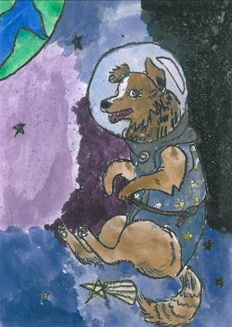
Obrázek „Lítající pes Lajka“ Amelie Thull
(1. místo v kategorii výtvarné dílo soutěžících do 9 let)
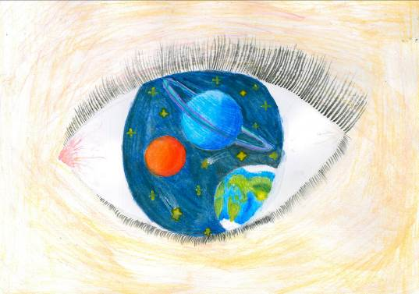
Obrázek „Pohled na vesmír“ Terezy Rekové
(1. místo v kategorii výtvarné dílo soutěžících do 12 let)

Kategorie III. – Výtvarná díla soutěžících do 17 let
Výtvarná kategorie od 13 do 17 let. Soutěžilo celkem 9 prací.
- místo – Vlny vesmíru – Alžběta Kopkášová – 16 let
- místo – Světelný smog – Jana Růžičková – 17 let
- místo – Vesmír bez hranic – Markéta Kubrichtová – 17 let
Čestné uznání – Srdce galaxie – Daniela Vrábelová - 13 let
Čestné uznání – Na tanieri – Emma Karasová – 14 let

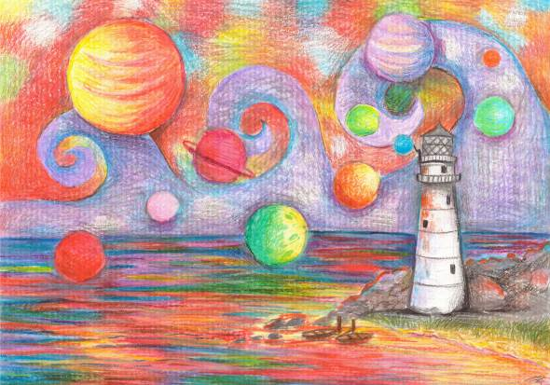
Obrázek „Vlny vesmíru“ Alžběty Kopkášové
(1. místo v kategorii výtvarné dílo soutěžících do 17 let a absolutní vítěz soutěže)

Kategorie IV. – Výtvarná díla soutěžících nad 18 let
Výtvarná kategorie od 18 let (dospělí). Soutěžilo celkem 8 prací.
- místo – Vesmír bez hranic – Eliška Rejhonová
- místo – Magie hvězdné noci – Hana Rozínková
- místo – La nebule du Crabe – Nikolas Ripka

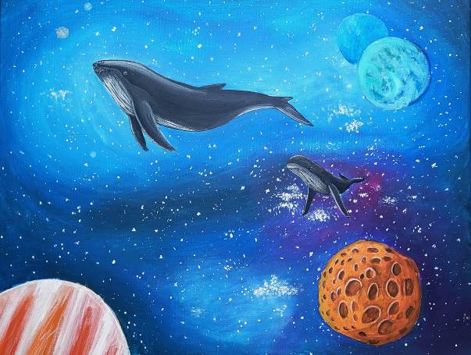
Obrázek „Vesmír bez hranic“ Elišky Rejhonové
(1. místo v kategorii výtvarné dílo soutěžících nad 18 let)

Kategorie V. – Fotografická díla soutěžících do 17 let
Fotografická kategorie do 17 let (děti). Soutěžilo celkem 22 prací.
- místo – Priamka vesmírných objektov – David Gerard – 12 let
- místo – Rozhľadňa – Karin Kupcová – 14 let
- místo – Je tu krásně… – Jakub Vrátný – 13 let
Čestné uznání – Poklady mléčné dráhy – Petr Lívanec – 16 let

Kategorie VI. – Fotografický díla soutěžících nad 18 let
Fotografická kategorie nad 17 let (dospělí). Soutěžilo celkem 33 prací.
- místo – Perzeidy 2022 – Majo Chudý
- místo – Věrozvěsti s kometou – Karel Šolc
- místo – O čom snívajú vláčiky – Tomáš Náther

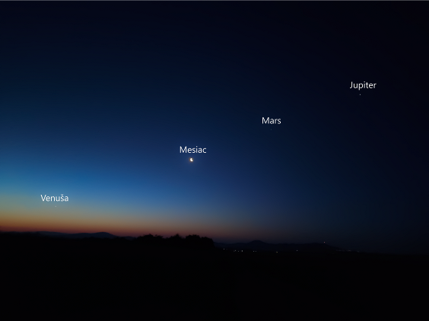
Snímek „Priamka vesmírných objektov“ Davida Gerarda
(1. místo ve fotografické kategorii soutěžících do 17 let)
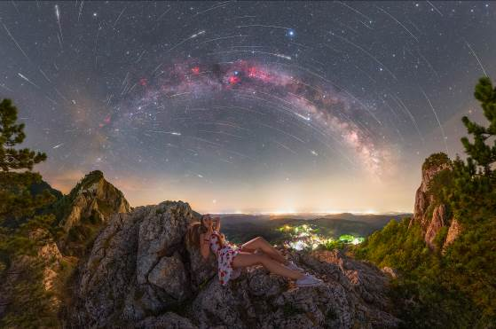
Snímek „Perzeidy 2022“ Maja Chudého
(1. místo ve fotografické kategorii soutěžících nad 18 let, nositel mimořádné Ceny Hvězdárny Žebrák a Hvězdárny Pardubice)

Kategorie VII. – Světelné znečištění
Obecná kategorie věnovaná problematice světelného znečištění, mohl se zapojit každý. Soutěžilo celkem 22 prací.
- místo – Miznúca nočná obloha – Ondrej Králik
- místo – Smutný mnich hledí na Ostravu – Miloslav Weigert
- místo – Mléčná dráha v plamenech – Daniel Kurtin
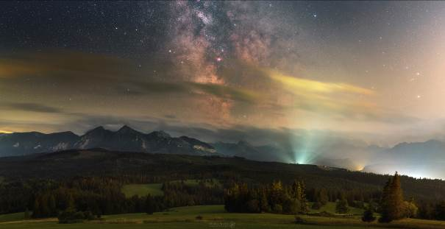
Snímek „Miznúca nočná obloha“ Ondreje Králika
(1. místo v kategorii Světelné znečištění)

Mimořádná ocenění
Porotci si vyhradili právo udělit mimořádná ocenění fotografiím dle vlastních sympatií. Dali tak možnost ocenit snímky, které se v rámci hlasování vždy nedostaly do výsledného výběru, ale pro daného porotce (danou instituci) byly mimořádné. V závěru pak byl vybrán absolutní vítěz, který napříč celou soutěží a všemi kategoriemi získal od všech porotců největší počet hlasů, cena veřejnosti pro zvlášť pro výtvarná díla a zvlášť pro kresby (celkem dorazilo 848 hlasů). Na závěr byla předána i cena pro vylosovaného hlasujícího.
- Cena knihovny U Mokřinky – Probouzí se den – Blanka Duchoňová
- Cena Daniely Rapavé – Nebe bez hvězd – Tomáš Borov
- Cena Tomáše Slovinského – Perseidy 2020 – Robin Onderka
- Cena Petra Horálka – Ahoj Kométa, smiem prosiť? – Robert Barsa
- Cena fyzikálního ústavu v Opavě – Noční pohoda – Tomáš Borov
- Cena hvězdárny Žebrák a hvězdárny Pardubice – Perzeidy 2022 – Majo Chudý
- Cena ČAS a Slovenského zväzu astronómov – Miznúca nočná obloha – Ondrej Králik
- Cena Absolutní vítěz soutěže – Vlny vesmíru – Alžběta Kopkášová
- Čestné uznání – Po velkém třesku – Josefa Růžičková (80 let, nejstarší účastník)
- Cena veřejnosti
  - Kategorie fotografie – Věrozvěsti s kometou – Karel Šolc
  - Kategorie obrázky – Vesmír bez hranic – Markéta Kubrichtová
- Cena pro hlasujícího (vylosován hlasující z došlých hlasovacích lístků) – Jana Rozínková
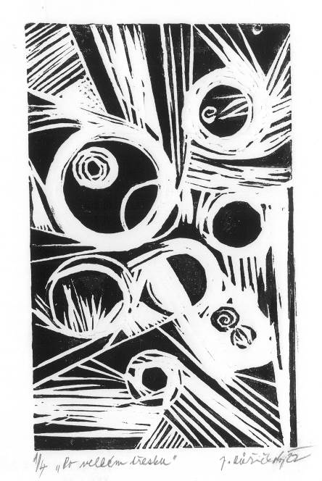
Obrázek „Po velkém třesku“ Josefy Růžičkové
(mimořádné čestné uznání, nejstarší účastník soutěže)

Vyhodnocení tradičně v Mokrém
Vyhodnocení proběhlo již tradičně v mokerském společenském klubu nedaleko oceňované knihovny. I přes ne snadno dostupnou lokalitu se jej účastnilo přes 40 návštěvníků – oceněných fotografů se svými rodinami. „Jsem si vědoma toho, že Mokré není zrovna takříkajíc po ruce, a proto jako organizátorka jsem nesmírně dojata, že k nám vždy dorazí i účastníci ze vzdálenějších koutů Čech i Slovenska. Letošní ročník se opět povedl, navíc byl zaměřen na problém světelného znečištění a mnohé soutěžící to motivovalo, což mě o to více těší,“ dodává Dagmar Honsnejmanová, která akci zaštítila i po stránce cateringu.
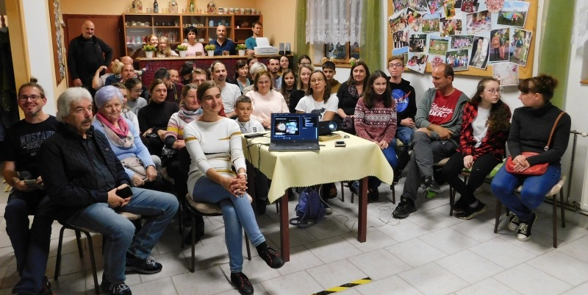
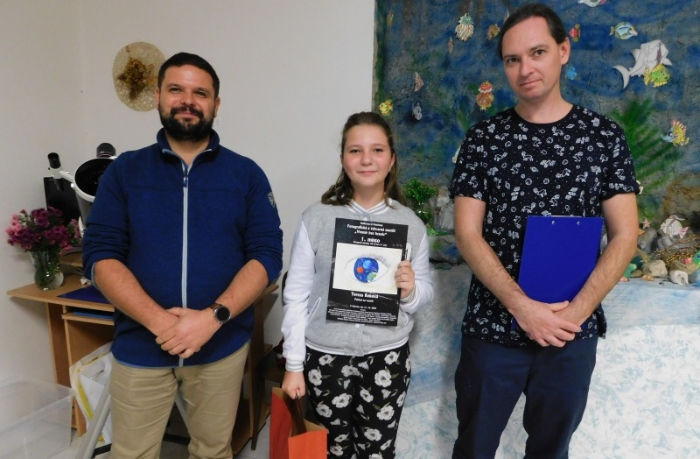
Tereza Reková (1. místo v kategorii výtvarné dílo soutěžících do 12 let). Foto: Dagmar Honsnejmanová
Po samotném vyhodnocení si rodiny vítězů mohly ještě vyslechnout besedu „Za zatměním nad Antarktidou“, kterou přednesl Petr Horálek z Fyzikálního ústavu v Opavě.
Na závěr mohli účastníci akce poslat, prostřednictvím České pošty, pamětní pohlednici „Vesmírný pozdrav z Mokrého“, kterou vydala knihovna U Mokřinky u příležitosti soutěže.
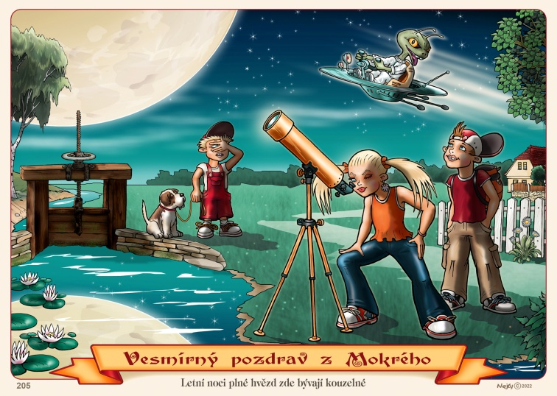

Partneři soutěže
Závěrem organizátor soutěže – Knihovna U Mokřinky v Mokrém – nesmírně děkuje všem spolupořadatelům a partnerům soutěže, kteří se zapojili do organizace soutěže. Těmi byli:
Hvězdárna barona Artura Krause v Pardubicích, DDM ALFA (odl. pracoviště DELTA); Fyzikální ústav v Opavě; Hvězdárna Žebrák, Česká astronomická společnost; Slovenský zväz astronómov, Petr Horálek (popularizátor astronomie); Tomáš Slovinský (fotograf
a popularizátor astronomie); Daniela Rapavá (fotografka); Spolek AKABUS, SOMIPO Opočno
a Spolek Senioři z Opočenska; Petr Netík – kreslíř a ilustrátor; Muzeum rekordů a kuriozit Pelhřimov a Agentura Dobrý den.

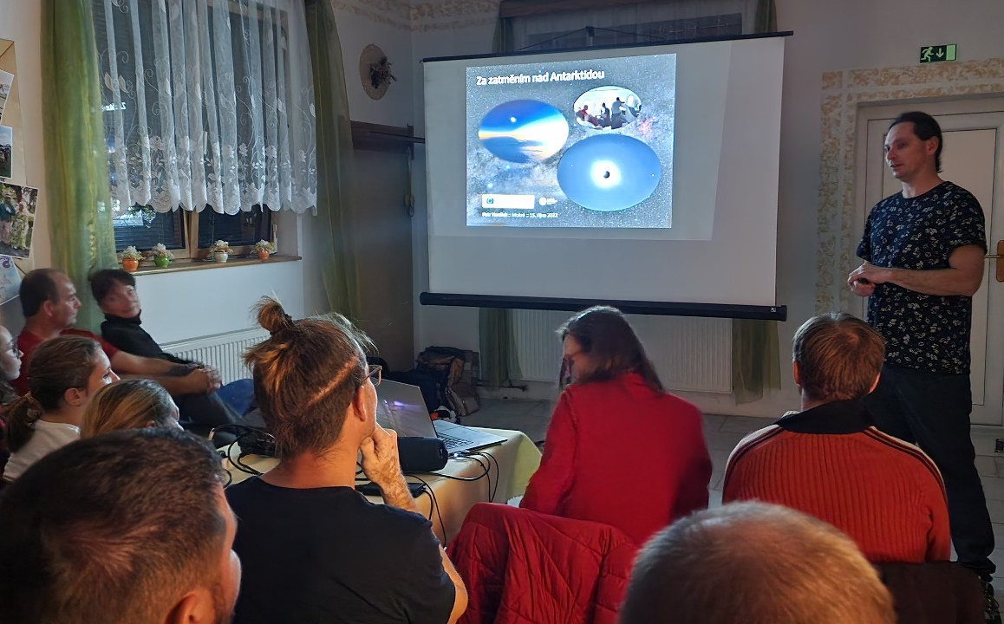
Petr Horálek přednáší o zatmění Slunce nad Antarktidou. Foto: Mária Kancírová.

Kontakty a další informace
Dagmar Honsnejmanová
knihovnice a organizátorka soutěže
E-mail: kronika.mokre@seznam.cz
Telefon: 601 339 859
Pavel Suchan
tiskový tajemník České astronomické společnosti
E-mail: suchan@astro.cz
Telefon: 737 322 815
Petr Komárek
vedoucí Hvězdárny barona Artura Krause v Pardubicích
(DDM DELTA, odl. pracoviště ALFA)
Email: info@astropardubice.cz
Telefon: 603 165 366
Petr Horálek
PR výstupy Fyzikálního ústavu v Opavě
Email: petr.horalek@slu.cz
Telefon: 732 826 853
Zdroje a doporučené odkazy:
[1] Vesmír bez hranic: Galerie soutěžních snímků
[2] Vesmír bez hranic: Galerie soutěžních výtvarných děl
[3] Vesmír bez hranic: Galerie soutěžních snímků na téma světelné znečištění
[4] Přehled vítězných snímků (PDF)
[5] O soutěži Vesmír bez hranic

